Проверьте комплектность поставки дрели-шуруповерта ручной аккумуляторной ДША1-10-РЭ4-18 (далее машина) в соответствии с таблицей 5.
Требуйте при покупке машины проверки ее исправности путем включения.
Дата изготовления (месяц, год) машины нанесена перфорацией.

Иллюстрация и перечень сборочных единиц и деталей (КДСЕ) и перечень гарантийных сервисных центров размещены по адресу www.phiolent.com в разделе "Обслуживание и ремонт".
ВНИМАНИЕ! Ознакомьтесь со всеми указаниями мер безопасности и инструкциями. Несоблюдение указаний и инструкций может привести к поражению электрическим током, пожару и (или) серьезным повреждениям.
Сохраните все предупреждения и инструкции, чтобы можно было обращаться к ним в дальнейшем.
Инструкция по безопасности входит в настоящее руководство по эксплуатации – приложение А.

1 ОПИСАНИЕ И РАБОТА

1.1 Назначение изделия
1.1.1 Машина ДША1-10-РЭ4-18 предназначена для сверления отверстий в конструкциях из стали, цветных металлов, пластмассы, древесины, а также для завинчивания и отвинчивания винтов и шурупов при выполнении столярных, слесарных и строительных работ в бытовых условиях.
В состав машины входит аккумуляторный блок.
Функциональные возможности:
- сверление отверстий в конструкциях из стали, цветных металлов, пластмассы, древесины;
- завинчивание винтов и шурупов при правом вращении шпинделя и отвинчивание при левом вращении, нарезание резьбы;
- механическое переключение диапазонов частоты вращения шпинделя;
- электронное регулирование частоты вращения шпинделя;
- реверсирование;
- выбор предельного крутящего момента при завинчивании и отвинчивании винтов и шурупов, нарезании резьбы;
- работа в слабоосвещенных местах с помощью диода светоизлучающего;
- удобное удержание шурупов благодаря расположенному на корпусе магниту.
1.1.2 Машина предназначена для работы в условиях умеренного климата при температуре от 0 до плюс 40 °С.
1.2 Знаки, изображенные на зарядном устройстве и аккумуляторном блоке, приведены в таблице 1.
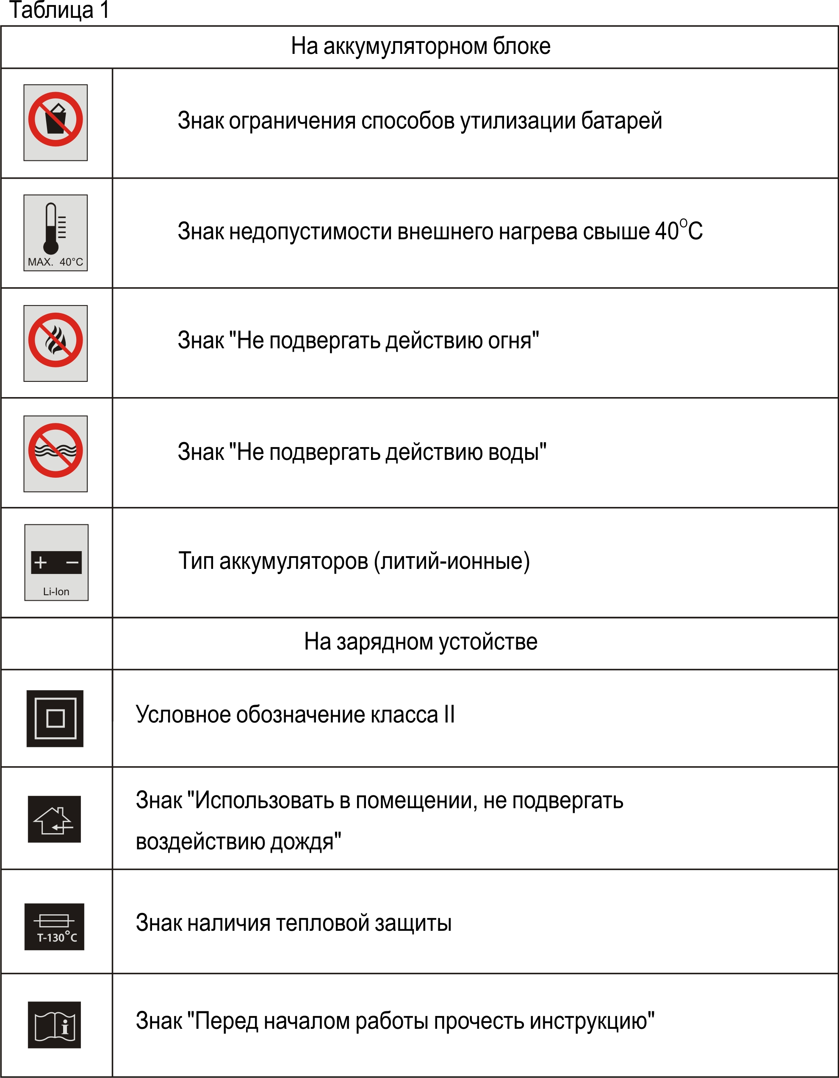

1.3 Технические характеристики
1.3.1 Основные параметры и характеристики машины приведены в таблице 2.

Таблица 2
Наименование параметра и характеристики | Норма
Номинальное напряжение, В  Максимальный диаметр сверла, мм  - для сверления по стали  - для сверления по дереву  Максимальный диаметр шурупа, мм  Диапазон частот вращения шпинделя на холостом ходу, мин⁻¹, в положении переключателя диапазонов:  - положение «1»  - положение «2»  Статическая сила нажатия, Н, не более  Корректированный уровень звуковой мощности, дБА, не более  Полное среднеквадратичное значение виброускорения, м/с², не более  Класс машины  Тип зарядного устройства  Габаритные размеры машин, мм  Масса машины, кг, не более  Масса машины с комплектом принадлежностей  в кейсе, кг, не более | 18  10  24  6  0-400  0-1200  50  80  1,5  III  ЗУ1-18L  220×83×242  1,4  3,1

1.3.2 Основные характеристики полностью заряженного нового аккумуляторного блока для машины приведены в таблице 3.
Таблица 3
Наименование характеристики | Норма
Тип аккумуляторов  Емкость, А·ч, не менее  Номинальное напряжение, В  Продолжительность заряда, ч, не более  Продолжительность работы машины на холостом ходу, мин, не менее | Li-Ion  1,5  18  1,0  40

1.3.3 Основные характеристики зарядного устройства приведены в таблице 4.
Таблица 4
Наименование характеристики | Норма
Номинальное напряжение, В  Номинальная частота, Гц  Номинальная потребляемая мощность, Вт  Номинальное постоянное выходное напряжение, В  Класс зарядного устройства | 220  50  70  18  II

1.4 Комплектность
Комплект поставки приведен в таблице 5.
Таблица 5
Наименование изделия, эксплуатационного  документа | Количество, штук
Дрель-шуруповерт ручная аккумуляторная  ДША1-10-РЭ4-18  Аккумуляторный блок  Зарядное устройство  Отвертка-вставка  Сверло спиральное  Магнитный удлинитель  Кейс  Руководство по эксплуатации | 1  1  1  8  6  1  1  1

1.5 Устройство и работа
Устройство машины показано на рисунке 1.

1 – выключатель, 2 – переключатель реверса, 3 – патрон, 4 – переключатель предельных моментов , 5 – переключатель диапазонов, 6 – фиксатор, 7 – аккумуляторный блок,
8 – диод светоизлучающий, 9 – магнит, 10 – зарядное устройство.

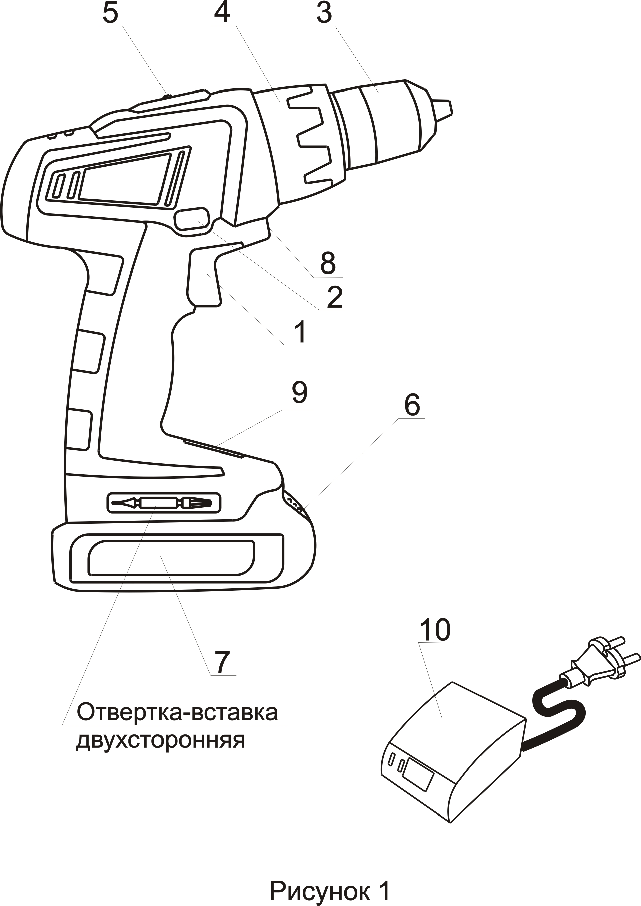

Электродвигатель приводится во вращение постоянным током от аккумуляторного блока 7. Вращение передается на шпиндель через двухскоростной планетарный редуктор. Переключение диапазонов частоты вращения шпинделя производится переключателем диапазонов 5. Плавная регулировка частоты вращения осуществляется электронным регулятором, встроенным в выключатель 1, нажатием клавиши выключателя 1 с торможением выбега при ее отпускании. Реверсирование осуществляется переключателем реверса 2. Переключатель реверса 2 имеет нейтральное (среднее) положение, при этом осуществляется блокировка включения выключателя 1. Муфта с переключателем предельных моментов 4 имеет 16 положений, позволяющих при завинчивании винтов и шурупов и нарезании резьбы установить требуемый предельный момент, при достижении которого вращение от электродвигателя не передается шпинделю машины.
При установке переключателя предельных моментов 4 в положение с символом сверла машина применяется для сверления отверстий в конструкциях из стали, цветных металлов, пластмассы, древесины.
Машина оснащена быстрозажимным патроном 3.
Для надежного соединения аккумуляторного блока с корпусом машины служит фиксатор 6.
Диод светоизлучающий 8 позволяет работать машиной в слабоосвещенных местах.
Магнит 9 предназначен для удержания шурупов на корпусе машины.
Машина работает при безопасном сверхнизком напряжении, не опасном для здоровья и жизни человека.
Для зарядки аккумуляторного блока машина комплектуется зарядным устройством. Зарядное устройство 9 питается от сети напряжением 220 В и частотой 50 Гц и имеет двойную электрическую изоляцию (класс зарядного устройства II).

2 ИСПОЛЬЗОВАНИЕ ПО НАЗНАЧЕНИЮ

2.1 Подготовка аккумуляторного блока к использованию.
2.1.1 Меры безопасности при зарядке аккумуляторного блока:
- руководствоваться знаками, приведенными в маркировке на корпусе зарядного устройства 10 и аккумуляторного блока 7;
- никогда не применять для зарядки аккумуляторного блока 7 зарядные устройства других типов;
- не заряжать аккумуляторный блок 7 при температуре окружающей среды ниже 10 °С и выше 40 °С. Рекомендуется производить зарядку аккумуляторного блока 7 при температуре окружающей среды (20+5) °С. Во время работы зарядное устройство 10 должно находиться в хорошо вентилируемом помещении. Если заряжаются два аккумуляторных блока, сделать перерыв на 15 мин после зарядки первого. Не заряжать нагретый аккумуляторный блок;
- будьте осторожны с аккумуляторными блоками и зарядными устройствами – не ронять их, не ударять и не трясти. Если аккумуляторный блок не используется, его следует хранить отдельно от других металлических предметов, таких, как скрепки для бумаг, монеты, ключи, гвозди, винты и т.п., которые могут закоротить контактные выводы. Короткое замыкание контактных выводов может вызвать ожоги или пожар;
- учитывать, что новый аккумуляторный блок или аккумуляторный блок, который не использовался длительное время, приобретает полную емкость в процессе эксплуатации, после 3-4 циклов перезарядки;
- не следует после каждого кратковременного использования машины заряжать аккумуляторный блок, т.к. это может привести к сокращению его срока службы, при этом не допускать полной разрядки аккумуляторного блока и периодически подзаряжать его;
- если индикатор зарядного устройства при зарядке мигает то зеленым, то красным цветом, это означает, что аккумуляторный блок неисправен и зарядка невозможна. Не разбирать зарядное устройство и аккумуляторный блок. Не сжигать аккумуляторный блок, если он поврежден или окончательно отработан, он может взорваться в огне. Техническое обслуживание и ремонт производить в гарантийных сервисных центрах;
- в случае вытекания электролита при повреждении аккумуляторного блока и попадании электролита на кожу срочно промыть это место водой с мылом, а затем лимонной кислотой или уксусом. При попадании электролита в глаза следует немедленно промыть их проточной чистой водой и обратиться к врачу.
2.1.2 Зарядка аккумуляторного блока.
Снять аккумуляторный блок 7 с машины. Для этого, нажав на фиксатор 6, отсоединить аккумуляторный блок 7 от корпуса машины.
Включить входящее в комплект машины зарядное устройство 10 в сеть, при этом должен загореться зеленый индикатор. Задвинуть до упора аккумуляторный блок 7 в зарядное устройство 10, при этом должен мигать индикатор красного цвета.
Мигание красного индикатора свидетельствует о том, что идет зарядка аккумуляторного блока 7. Через промежуток времени, зависящий от степени разряда аккумуляторного блока 7 и напряжения сети, красный индикатор перестает мигать и должен гореть непрерывно, что означает, что процесс зарядки закончен. Отключить зарядное устройство 10 от сети, отсоединить от него аккумуляторный блок 7.
2.2 Подготовка машины к использованию.
Перед началом работы произвести внешний осмотр, проверить целостность корпуса машины, аккумуляторного блока 7.
Поставить переключатель реверса 2 в нейтральное положение (блокировка включения). Заряженный аккумуляторный блок 7 вставить в ручку машины до щелчка (фиксации).
Производить проверку:
- надежности крепления деталей;
- четкости работы клавиши выключателя;
- работы машины на холостом ходу.
2.3 Работа в режиме сверления.
Зажать хвостовик сверла вращением подвижного кольца патрона 3 до упора.
Установить переключатель предельных моментов 4 на символ сверло, в этом положении вращающий момент максимальный. Переключатель реверса 2 передвинуть влево. При помощи переключателя диапазонов 5 выбрать нужный диапазон частоты вращения шпинделя, учитывая, что в положении «1» переключателя диапазонов 5 низкие обороты и большой крутящий момент, в положении «2» – высокие обороты и малый крутящий момент.
Привести сверло в контакт с обрабатываемой поверхностью с осевым усилием до 50 Н. Плавным нажатием клавиши выключателя 1 установить оптимальную частоту вращения шпинделя. Легкий нажим обеспечивает малые обороты и мягкий, контролируемый пуск.
2.4 Работа в режиме шуруповерта.
При завинчивании винтов и шурупов, нарезании резьбы необходимо ограничивать предельный вращающий момент, что позволит избежать сминания головок винтов, поломок метчиков, срезания резьбы. Правильная установка требуемого вращающего момента определяется опытным путем. Величина вращающего момента устанавливается переключателем предельных моментов 4. Чем больше установленная цифра, тем больший вращающий момент передается на инструмент.
Установить необходимую величину вращающего момента переключателем предельных моментов 4. Переключатель диапазонов 5 рекомендуется установить в положение «1», соответствующее низкой частоте вращения шпинделя. Инструмент устанавливается непосредственно в патрон 3 или в специальную насадку, которая предварительно зажимается в патрон 3 и позволяет осуществлять быструю замену инструмента.
Передвинуть переключатель реверса 2 влево при завинчивании винтов и шурупов и вправо при отвинчивании. Ввести отвертку в шлиц шурупа или винта, предварительно установленного на монтируемую деталь, с усилием 20-50 Н. Плавным нажатием клавиши выключателя 1 установить оптимальную частоту вращения шпинделя. Использование в данной операции повышенной частоты вращения шпинделя может привести к поломке отвертки, срыву резьбы и шлицов головки винта или шурупа.
При нарезании правой резьбы переключатель реверса 2 передвинуть влево, левой резьбы – вправо.
2.5 Дополнительные указания мер безопасности
По окончании работы поставить переключатель реверса 2 в нейтральное положение, удалить из патрона 3 инструмент, очистить машину от пыли и грязи и протереть сухой ветошью или тканью.
ВНИМАНИЕ! РуководствОВАТЬСЯ следующими указаниями:
- помнитЬ, что при нажатии клавиши выключателя 1 шпиндель машины немедленно приводится в движение, т.к. машина имеет автономное питание;
- перед установкой или заменой аккумуляторного блока 7, инструмента или насадки всегда блокирОВАТЬ включение машины установкой переключателя реверса 2 в нейтральное положение;
- не работаТЬ с усилием более 50 Н, т.к. это может вызвать перегрев и выход из строя электродвигателя, поломку инструмента, сократит время работы аккумуляторного блока 7 из-за резкого возрастания тока;
- если во время работы с машиной аккумуляторный блок 7 разрядился, сделаТЬ паузу 15 мин перед тем, как вставить заряженный аккумуляторный блок 7 в машину;
- не использОВАТЬ насадки и приспособления, не предназначенные для работы с данной машиной;
- не использОВАТЬ чрезмерно низкую скорость вращения электродвигателя, т.к. это может привести к его перегреву;
- проверятЬ правильность выбранного направления вращения шпинделя;
- не менятЬ положение переключателя реверса 2 и переключателя диапазонов 5 при вращающемся электродвигателе, всегда устанавливатЬ переключатель диапазонов 5 до упора, в противном случае может выйти из строя редуктор.

3 ТЕХНИЧЕСКОЕ ОБСЛУЖИВАНИЕ

3.1 Техническое обслуживание производится потребителем по мере необходимости и заключается в следующем:
- проверить затяжку всех винтовых соединений и подтягивать их в случае необходимости;
- проверить отсутствие повреждения изоляции шнура питания зарядного устройства. Поврежденный шнур питания немедленно заменить в гарантийном сервисном центре;
- очистить вентиляционные отверстия корпуса машины от пыли и грязи чистой ветошью или салфеткой, смоченной в мыльной воде;
- хранить машину в сухом помещении.
3.2 Электродвигатель машины содержит смазку, которой достаточно на весь срок работы машины, и не требует дополнительного обслуживания.
Замена щеток не предусмотрена.

4 СРОК СЛУЖБЫ

4.1 Срок службы машины 6 лет.
Указанный срок службы действителен при соблюдении потребителем требований действующей эксплуатационной документации.

5 ГАРАНТИИ ИЗГОТОВИТЕЛЯ

5.1 Дрель-шуруповерт ручная аккумуляторная ДША1-10-РЭ4-18 изготовлена в соответствии с требованиями технических условий
ТУ У 29.4-14309586-012-2004 (ИДФР.298114.001ТУ) “Дрели-шуруповерты ручные аккумуляторные”.
Изготовитель гарантирует соответствие машины требованиям указанных технических условий при условии соблюдения потребителем правил, изложенных в настоящем руководстве по эксплуатации.
5.2 Гарантийный срок эксплуатации машины 12 месяцев от даты продажи через розничную торговую сеть при соблюдении потребителем правил эксплуатации и своевременного проведения технического обслуживания в течение гарантийного срока эксплуатации.
После окончания гарантийного срока эксплуатации ремонт производится за счет потребителя.
В случае выявления недостатков (несоответствия требованиям нормативных документов) потребитель имеет право на защиту своих интересов в соответствии с требованиями Закона РФ “О защите прав потребителей” от 07.02.1992 г. № 2300-1.
5.3 Гарантийный ремонт не производится в следующих случаях.
5.3.1 Внесение в конструкцию машины изменений и проведения доработок, а также использования сборочных единиц, деталей, комплектующих изделий, не предусмотренных нормативными документами.
5.3.2 Использование машины не по назначению.
5.3.3 Нарушение потребителем правил эксплуатации и хранения машины.
5.3.4 Машина подвергалась самостоятельному ремонту или разборке в гарантийный период, не предусмотренный руководством по эксплуатации (следы вскрытия машины, сорванные шлицы винтов, неправильная сборка).
5.3.5 Истек гарантийный срок эксплуатации.
5.3.6 Детали машины вышли из строя ввиду несвоевременного проведения текущего и периодического обслуживания.
5.3.7 Очевиден полный износ деталей в результате интенсивной эксплуатации.
5.3.8 Имеются явные признаки внешнего или внутреннего загрязнения, а также в случае сильного загрязнения щеток и щеткодержателя.
5.3.9 Отсутствует или имеется в недостаточном количестве смазка в узлах вследствие непроведения текущего или периодического обслуживания.
5.3.10 Был удален, вытерт или изменен заводской номер на машине, а также если были вытерты или изменены данные в гарантийном и отрывных талонах (Приложения Б, В).
5.3.11 Повреждения возникли вследствие перегрузки или небрежной эксплуатации (падения, внешних механических повреждений, попадания посторонних предметов в вентиляционные отверстия, попадания внутрь насекомых и т.п.), а также в результате стихийных бедствий (пожар, наводнение и др.).
5.3.12 Имеется ржавчина на деталях.
5.3.13 Имеются следы воздействия высокой температуры или внешнего пламени.
5.3.14 Наблюдается одновременное сгорание обмоток якоря и статора, оплавление внутренней полости корпуса электродвигателя.
5.3.15 Повреждена сетевая вилка, вилка заменена на другую или отсутствует вообще.
5.3.16 Нарушены потребителем правила транспортирования.

5 ТРАНСПОРТИРОВАНИЕ, ХРАНЕНИЕ И УТИЛИЗАЦИЯ

5.1 Транспортирование машины соответствует условиям хранения 3 по ГОСТ 15150-69.
5.2 Условия хранения машины – 1 по ГОСТ 15150-69.
Машина должна храниться в кейсе, в отапливаемых и вентилируемых помещениях с кондиционированием воздуха, расположенных в любых макроклиматических районах при температуре от плюс 5 до плюс 40 °С и относительной влажности воздуха 75% при плюс 15 °С (среднегодовое значение).
5.3 Отработанный аккумуляторный блок должен быть сдан в специализированную мастерскую для утилизации.

Приложение А
(обязательное)
ИНСТРУКЦИЯ ПО БЕЗОПАСНОСТИ

Настоящая инструкция по безопасности распространяется на машины ручные электрические: лобзики (пилы маятниковые), рубанки, шуруповерты, перфораторы, бороздоделы, краскораспылители, миксер-дрели, дрели-шуруповерты аккумуляторные, а также машины фрезерные, сверлильные, выпускаемые АО “Завод “Фиолент”.
ВНИМАНИЕ! Прочтите все предупреждения и указания мер безопасности и все инструкции. Невыполнение предупреждений и инструкций может привести к поражению электрическим током, пожару и (или) серьезным повреждениям.
Сохраните все предупреждения и инструкции, для того чтобы можно было обращаться к ним в дальнейшем.
Термин "электрическая машина" используется для обозначения вашей машины с электрическим приводом, работающим от сети (снабженного шнуром), или машины с электрическим приводом, работающим от аккумуляторных батарей.
1) Безопасность рабочего места
а) Содержите рабочее место в чистоте и обеспечьте его хорошее освещение. Если рабочее место загромождено или плохо освещено, это может привести к несчастным случаям;
б) не следует эксплуатировать машину во взрывоопасной среде (например, в присутствии воспламеняющихся жидкостей, газов или пыли). Машины с электрическим приводом являются источником искр, которые могут привести к возгоранию пыли или паров;
в) не подпускайте детей или посторонних лиц к электрической машине в процессе ее работы. Отвлечение внимания может привести к потере контроля.
2) Электрическая безопасность
а) Штепсельные вилки электрических машин должны подходить под розетки. Никогда не изменяйте конструкцию штепсельной вилки каким-либо образом. Не используйте каких-либо переходников для машин с заземляющим проводом. Использование неизмененных вилок и соответствующих розеток уменьшит риск поражения электрическим током;
б) не допускайте контакта тела с заземленными поверхностями, такими, как трубы, радиаторы, плиты и холодильники. Существует повышенный риск поражения электрическим током, если ваше тело заземлено;
в) не подвергайте электрическую машину воздействию дождя и не держите ее во влажных условиях. Вода, попадая в электрическую машину, увеличивает риск поражения электрическим током;
г) обращайтесь аккуратно со шнуром. Никогда не используйте шнур для переноса, перетаскивания электрической машины и вытаскивания вилки из розетки. Исключите воздействие на электрическую машину тепла, масла, острых кромок или движущихся частей. Поврежденные или скрученные шнуры увеличивают риск поражения электрическим током;
д) при эксплуатации электрической машины на открытом воздухе пользуйтесь удлинителем, пригодным для использования на открытом воздухе. Применение шнура, предназначенного для использования на открытом воздухе, уменьшает риск поражения электрическим током;
е) если нельзя избежать эксплуатации электрической машины во влажных условиях, используйте источник питания, снабженный устройством защитного отключения (УЗО). Использование УЗО уменьшает риск поражения электрическим током.
3) Личная безопасность
а) Будьте бдительны, следите за своими действиями и руководствуйтесь здравым смыслом при эксплуатации электрических машин. Не пользуйтесь электрическими машинами, если вы устали, находитесь под действием наркотических средств, алкоголя или лекарственных препаратов. Кратковременная потеря концентрации внимания при эксплуатации электрических машин может привести к серьезным повреждениям;
б) пользуйтесь индивидуальными защитными средствами. Всегда пользуйтесь средствами для защиты глаз. Защитные средства – такие, как маски, предохраняющие от пыли, обувь, предохраняющая от скольжения, каска или средства защиты ушей, используемые в соответствующих условиях, уменьшат опасность получения повреждений;
в) не допускайте случайного включения машин. Обеспечьте, чтобы выключатель находился в положении "Отключено" перед подсоединением к сети и (или) к аккумуляторной батарее и при подъеме и переноске электрической машины. Если при переноске электрической машины палец находится на выключателе или происходит подключение к сети электрической машины, у которой выключатель находится в положении "Включено", это может привести к несчастному случаю;
г) перед включением электрической машины удалите все регулировочные или гаечные ключи. Ключ, оставленный во вращающейся части электрической машины, может привести к травмированию оператора;
д) при работе не пытайтесь дотянуться до чего-либо, всегда сохраняйте устойчивое положение. Это позволит обеспечить наилучший контроль над электрической машиной в экстремальных ситуациях;
е) одевайтесь надлежащим образом. Не носите свободной одежды или ювелирных изделий. Не приближайте свои волосы, одежду и перчатки к движущимся частям электрической машины. Свободная одежда, ювелирные изделия и длинные волосы могут попасть в движущиеся части;
ж) если предусмотрены средства для подсоединения к оборудованию для отсоса и сбора пыли, обеспечьте их надлежащее присоединение и эксплуатацию. Сбор пыли может уменьшить опасности, связанные с пылью;
з) при потере электропитания или другом самопроизвольном выключении машины немедленно переведите клавишу выключателя в положение «ОТКЛЮЧЕНО» и отсоедините вилку от розетки. Если при потере напряжения машина осталась включенной, то при возобновлении питания она самопроизвольно заработает, что может привести к телесному повреждению и (или) материальному ущербу.
4) Эксплуатация и уход за электрической машиной
а) Не перегружайте электрическую машину. Используйте электрическую машину соответствующего назначения для выполнения необходимой вам работы. Лучше и безопаснее выполнять с помощью электрической машины ту работу, на которую она рассчитана;
б) не используйте электрическую машину, если ее выключатель неисправен (не включает или не выключает). Любая электрическая машина, которая не может управляться с помощью выключателя, представляет опасность и подлежит ремонту;
в) отсоедините вилку от источника питания и (или) аккумуляторную батарею от электрической машины перед выполнением каких-либо регулировок, заменой принадлежностей или помещением ее на хранение. Подобные превентивные меры безопасности уменьшают риск случайного включения электрической машины;
г) храните неработающую электрическую машину в месте, недоступном для детей, и не разрешайте лицам, не знакомым с электрической машиной или настоящей инструкцией, пользоваться электрической машиной. Электрические машины представляют опасность в руках неквалифицированных пользователей;
д) обеспечьте техническое обслуживание электрических машин. Проверьте электрическую машину на предмет правильности соединения и закрепления движущихся частей, поломки деталей и иных несоответствий, которые могут повлиять на работу. В случае неисправности отремонтируйте электрическую машину перед использованием. Часто несчастные случаи происходят из-за плохого обслуживания электрической машины;
е) храните режущие инструменты в заточенном и чистом состоянии. Режущие инструменты с острыми кромками, обслуживаемые надлежащим образом, реже заклинивают, ими легче управлять;
ж) используйте электрические машины, приспособления, инструмент и пр. в соответствии с настоящей инструкцией с учетом условий и характера выполняемой работы. Использование электрической машины для выполнения операций, на которые она не рассчитана, может создать опасную ситуацию.
5) Обслуживание
а) Ваша электрическая машина должна обслуживаться квалифицированным персоналом, использующим только оригинальные запасные части. Это обеспечит безопасность электрической машины.

Приложение Б
(обязательное)
Изготовитель – АО “Завод “Фиолент”
Россия, 295017, г. Симферополь, ул. Киевская, 34/2
Идентификационный
код по ОГРН – 1020900508771 код по ОКУН 013339.4

ГАРАНТИЙНЫЙ ТАЛОН
Заполняет продавец
Дрель-шуруповерт ручная аккумуляторная
ДША1-10-РЭ4-18

Заводской номер ____________

Дата продажи ___________________ Цена ______________________
^{(день, месяц, год)} ^{(рублей)}
Продавец _________________________________________________

___________________________________________________________

______________________________________ __________
^{(расшифровка подписи продавца)} ^{(подпись)}

М.П.

Товар получен в исправном состоянии, без видимых повреждений и полной комплектации, проверен в моем присутствии, претензий по качеству товара не имею. С условиями гарантийного обслуживания ознакомлен и согласен.
______________
^{подпись потребителя}

Внимание! При покупке инструмента требуйте от продавца проверку его качества и комплектации, а также правильного заполнения гарантийных талонов. Все претензии по внешнему виду предъявляйте продавцу в момент покупки. По всем вопросам, связанным с техническим обслуживанием, обращайтесь в сервисные центры, перечень которых приведен на сайте завода.

Заполняет исполнитель
Дрель-шуруповерт ручная аккумуляторная принята на гарантийное обслуживание ________________________________________________________________
(наименование предприятия-исполнителя работ по гарантийному обслуживанию, юридический адрес)
Дата принятия машины на гарантийный учет __________________________ ^{(день, месяц, год)}
_________________
^{(подпись исполнителя)}
М.П.
Перечень работ
по техническому обслуживанию и гарантийному ремонту
Дата  №  регист-  рации | Описание недостатков | Содержание выполненных работ и тип замененных комплектующих изделий, сборочных единиц | Подпись исполнителя

Гарантийный срок эксплуатации продлен до ___ _________ 201__ г.
__________________________________________ __________
(расшифровка подписи исполнителя) ^{(подпись)}
до ___ _________ 201__ г.
__________________________________________ __________
(расшифровка подписи исполнителя) ^{(подпись)}
М.П.

Корешок отрывного талона на гарантийный ремонт в течение гарантийного срока эксплуатации  Исполнитель _____________________________________________________________________________  Изъят ______________ ____________________________________________ __________  (день, месяц, год) (расшифровка подписи исполнителя) (подпись)  М.П. Линия отреза | Приложение В  (обязательное)  Изготовитель – АО “Завод “Фиолент”  Россия, 295017, г. Симферополь, ул. Киевская, 34/2  Идентификационный  Код по ОГРН – 1020900508771  Код по ОКУН 013339.4  Отрывной талон №1  на гарантийный ремонт  в течение гарантийного срока эксплуатации  Заполняет продавец  Дрель-шуруповерт ручная аккумуляторная  ДША1-10-РЭ4-18  Заводской номер ___________  Дата продажи _________________________________  ^{(день, месяц, год)}  ____________________________________________  (наименование предприятия, организации,  ____________________________________________  ^{юридический адрес)}  _________________________ __________  ^{(расшифровка подписи продавца)} ^{(подпись)}  М.П.

Заполняет исполнитель  Исполнитель ________________________________  (наименование сервисного центра)  ____________________________________________  Номер даты регистрации  (квитанции, наряд-заказа) _______________  Перечень работ  по техническому обслуживанию и гарантийному ремонту  Ответственный за проведение ремонта  ___________________________ __________  (расшифровка подписи исполнителя) ^{(подпись)}  М.П.  Выполненные работы подтверждаю  ______________________ ________  (фамилия, подпись потребителя) (дата) | Линия отреза
  Причина ремонта | Наименование замененных комплектующих изделий, сборочных единиц | Дата проведения ремонта

Корешок отрывного талона на гарантийный ремонт в течение гарантийного срока эксплуатации  Исполнитель _____________________________________________________________________________  Изъят ______________ ____________________________________________ __________  (день, месяц, год) (расшифровка подписи исполнителя) (подпись)  М.П. Линия отреза | Изготовитель – АО “Завод “Фиолент”  Россия, 295017, г. Симферополь, ул. Киевская, 34/2  Идентификационный  Код по ОГРН – 1020900508771  Код по ОКУН 013339.4  Отрывной талон №2  на гарантийный ремонт  в течение гарантийного срока эксплуатации  Заполняет продавец  Дрель-шуруповерт ручная аккумуляторная  ДША1-10-РЭ4-18  Заводской номер ___________  Дата продажи _________________________________  ^{(день, месяц, год)}  ____________________________________________  (наименование предприятия, организации,  ____________________________________________  ^{юридический адрес)}  _________________________ __________  ^{(расшифровка подписи продавца)} ^{(подпись)}  М.П.

Заполняет исполнитель  Исполнитель ________________________________  (наименование сервисного центра)  ____________________________________________  Номер даты регистрации  (квитанции, наряд-заказа) _______________  Перечень работ  по техническому обслуживанию и гарантийному ремонту  Ответственный за проведение ремонта  ___________________________ __________  (расшифровка подписи исполнителя) ^{(подпись)}  М.П.  Выполненные работы подтверждаю  ______________________ ________  (фамилия, подпись потребителя) (дата) | Линия отреза
  Причина ремонта | Наименование замененных комплектующих изделий, сборочных единиц | Дата проведения ремонта

